Santiago de Cali, marzo del 24 al 27 - 2020
Institución educativa Monseñor R. A.
Sede: Alfonso Reyes Echandia.
Área: Matemáticas.
Profesora: María Astrid Copete Copete.

Nombre: ______________________________________________ grado 4-4

Resuelve los siguientes problemas y ten en cuenta:
- Leer varias veces el enunciado.
- Identificar la operación (+, x, -).
- Responder teniendo en cuenta la pregunta.

- En una fábrica trabajan 199 personas. En la primera planta hay 58 y en la segunda 69. ¿Cuántas trabajaran en la tercera?
R/.

- Un ascensor inicia el descenso a 200 metros de altura y se para a 147 metros. ¿Cuántos metros descendió?
R/.

Se construye un edificio de 48 plantas y en cada una hay 13 apartamentos. ¿Cuántos apartamentos tiene en total?
R/.

Si cada caramelo vale $ 50 y deseas comprar 3 caramelos, con una moneda de $ 500. ¿Cuánto dinero te deben devolver?
R/

Resuelve las siguientes operaciones.

- 87-38=

- 8 x 6=

- 95 + 95=

- 7 x 7=

- 3.572 X 9 =

- 4.59 X 3=

- 57.987 X 5

- 987.134 X 6

- 543 – 120 =

- 4.780 – 213 =

- 43.567 – 32.000 =

- 87.900 + 14.835 =

- 63. 129 + 65.700 =

- 36.298 ➗ 2 =

- 78.549 ➗ 15 =

Santiago de Cali, marzo del 24 al 27 - 2020
Institución educativa Monseñor R. A.
Sede: Alfonso Reyes Echandia.
Área: Matemáticas.
Profesora: María Astrid Copete Copete.

Nombre: ______________________________________________ grado 5-4

Resuelve los siguientes problemas y ten en cuenta: leer varias veces el enunciado.
- Identificar la operación (+, x, -).
- Darle respuesta a la pregunta.

1 Durante las elecciones municipales en una comuna votan 59,637 personas. Si de ellas 29,874 son mujeres ¿Cuántos hombres votaron?
Datos Operación Resultados

2 En la semana ecológica de mi escuela se recolectaron 13,229 kilos de papel para reciclar. Si aún quedan por reciclar 2,742 kilos. ¿Cuántos kilos ya se reciclaron?
Datos Operación Resultados

3 En Palmira sembraron 84,092 hectárea de trigo, en Jamundí 43,634 hectáreas y en Yumbo 1, 432 hectáreas. ¿Cuántas hectáreas de trigo se sembraron en total?
Datos Operación Resultados

Santiago de Cali, marzo 24-27
Institución educativa Monseñor R. A.
Sede: Alfonso Reyes Echandia.
Área: Matemáticas.
Profesora: María Astrid Copete Copete.

Nombre: ______________________________________________ grado 3-4

Resuelve los siguientes problemas y ten en cuenta: leer varias veces el enunciado.
- Identificar la operación (+, x, -).
- Darle respuesta a la pregunta.

ROMPECABEZAS DE SUMAS Y RESTAS
Pega en el lugar que corresponda la imagen con el resultado.

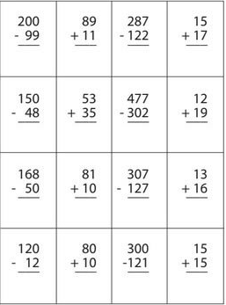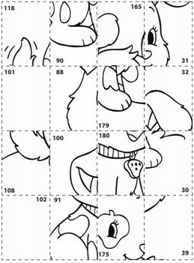

Santiago de Cali, marzo 24-27
Institución educativa Monseñor R. A.
Sede: Alfonso Reyes Echandia.
Área: Matemáticas.
Profesora: María Astrid Copete Copete.

Nombre: ______________________________________________ grado 4-4

Resuelve los siguientes problemas y ten en cuenta: leer varias veces el enunciado.
- Identificar la operación (+, x, -).
- Darle respuesta a la pregunta.

ROMPECABEZAS DE SUMAS Y RESTAS
Pega en el lugar que corresponda la imagen con el resultado.

Santiago de Cali, marzo 24-27
Institución educativa Monseñor R. A.
Sede: Alfonso Reyes Echandia.
Área: Matemáticas.
Profesora: María Astrid Copete Copete.

Nombre: ______________________________________________ grado 5-4

Resuelve los siguientes problemas y ten en cuenta: leer varias veces el enunciado.
- Identificar la operación (+, x, -).
- Darle respuesta a la pregunta.

ROMPECABEZAS DE SUMAS Y RESTAS
Pega en el lugar que corresponda la imagen con el resultado.

Santiago de Cali, marzo del 24 al 27 - 2020
Institución educativa Monseñor R. A.
Sede: Alfonso Reyes Echandia.
Área: Estadística.
Profesora: María Astrid Copete Copete.

Nombre: ______________________________________________ grado 5-4

Observa el diagrama de barras en donde aparecen los deportes favoritos que los estudiantes del grado 5 más practican y responde las siguientes preguntas:
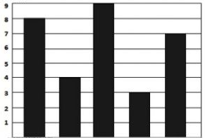

Fútbol Baloncesto Voleibol Futbolito Ciclismo

- Si sumamos los estudiantes que les gusta el futbol y el futbolito cuantos estudiantes hay?
R//

- Si sumamos los de baloncesto con los de ciclismo cuantos estudiantes hay?
R//
- Teniendo en cuenta la gráfica cual es el deporte que más le gusta a los estudiantes?
R//

- Teniendo en cuanta la gráfica cual es el deporte que menos le gusta a los estudiantes?
R//

- Marca con una X la respuesta correcta:
La grafica de barras indica que los estudiantes del grado 5, el deporte favorito que más les gusta es:

- Ciclismo
- Futbol
- Baloncesto
- Futbolito
- Voleibol

- Representa con dibujos cada deporte y ubícalo en un tabla de frecuencias

Santiago de Cali, marzo del 24 al 27 - 2020
Institución educativa Monseñor R. A.
Sede: Alfonso Reyes Echandia.
Área: Estadística.
Profesora: María Astrid Copete Copete.

Nombre: _____________________________________________grado: 4-4

María va al mercado y compra los productos que aparecen en el diagrama de barras, responde a las siguientes preguntas:

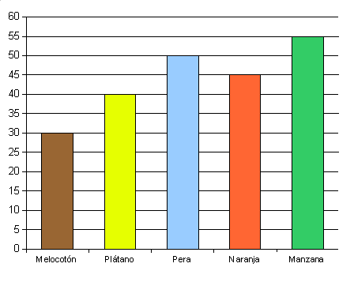

- ¿Cuál fue el producto que más compro? Según la grafica
R//

- ¿Por qué crees que compro más este producto?
R//

- ¿Cuál fue el producto que menos compro? Según la grafica
R//

- ¿Por qué crees que compro menos este producto?
R//

- ¿Cuál es la diferencia de cantidad entre el Plátano y Naranja? Según la grafica
R//

- ¿Cuál es la diferencia de cantidades entre Melocotón y Pera? Según la grafica
R//

- Representa con dibujos los productos que María compró.

Santiago de Cali, marzo del 24 al 27 - 2020
Institución educativa Monseñor R. A.
Sede: Alfonso Reyes Echandia.
Área: Estadística.
Profesora: María Astrid Copete Copete.

Nombre: _____________________________________________grado: 3-4
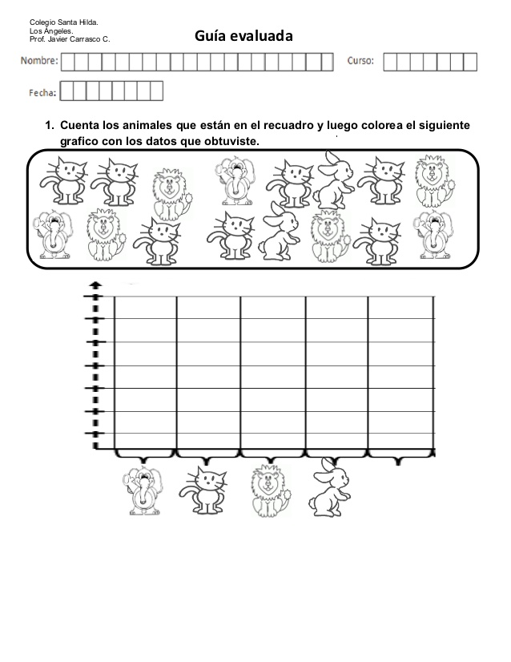
Santiago de Cali, marzo del 24 al 27 - 2020
Institución educativa Monseñor R. A.
Sede: Alfonso Reyes Echandia.
Área: Religión
Profesora: María Astrid Copete Copete.

Nombre: _____________________________________________grado: 3-4

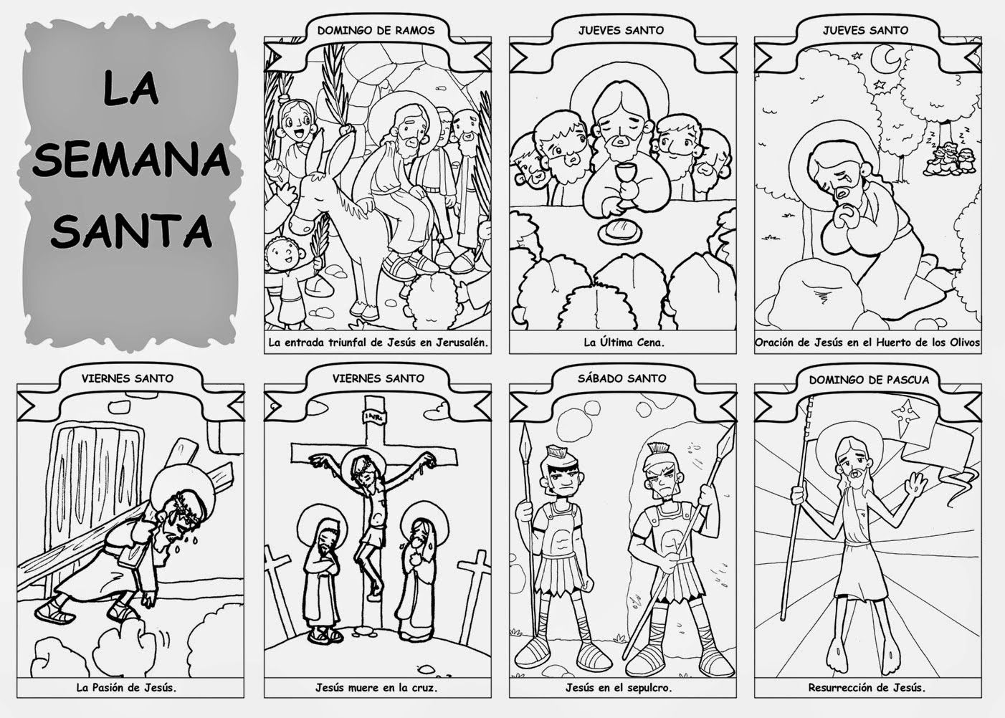
Colorea las imágenes que aparecen a continuación y escribe un párrafo con relación a cada imagen.
Santiago de Cali, marzo del 24 al 27 - 2020
Institución educativa Monseñor R. A.
Sede: Alfonso Reyes Echandia.
Área: Religión
Profesora: María Astrid Copete Copete.

Nombre: _____________________________________________grado: 4-4

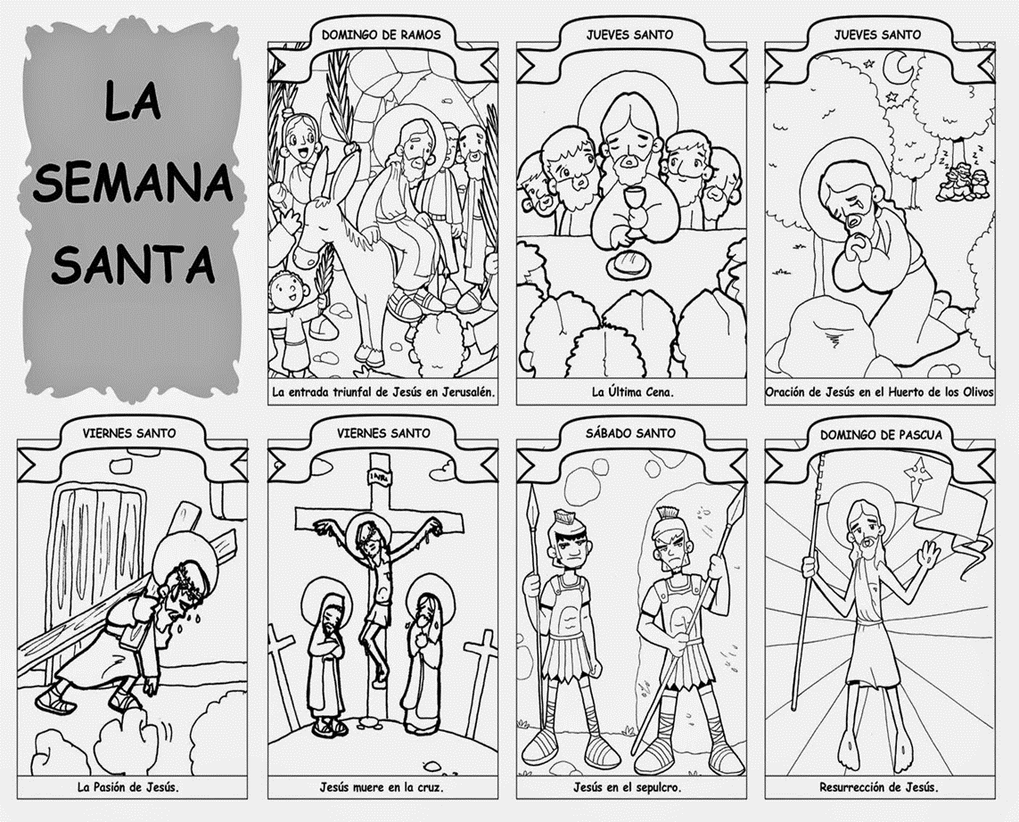
Colorea las imágenes que aparecen a continuación y escribe un párrafo con relación a cada imagen
Santiago de Cali, marzo del 24 al 27 - 2020
Institución educativa Monseñor R. A.
Sede: Alfonso Reyes Echandia.
Área: Religión
Profesora: María Astrid Copete Copete.

Nombre: _____________________________________________grado: 5-4

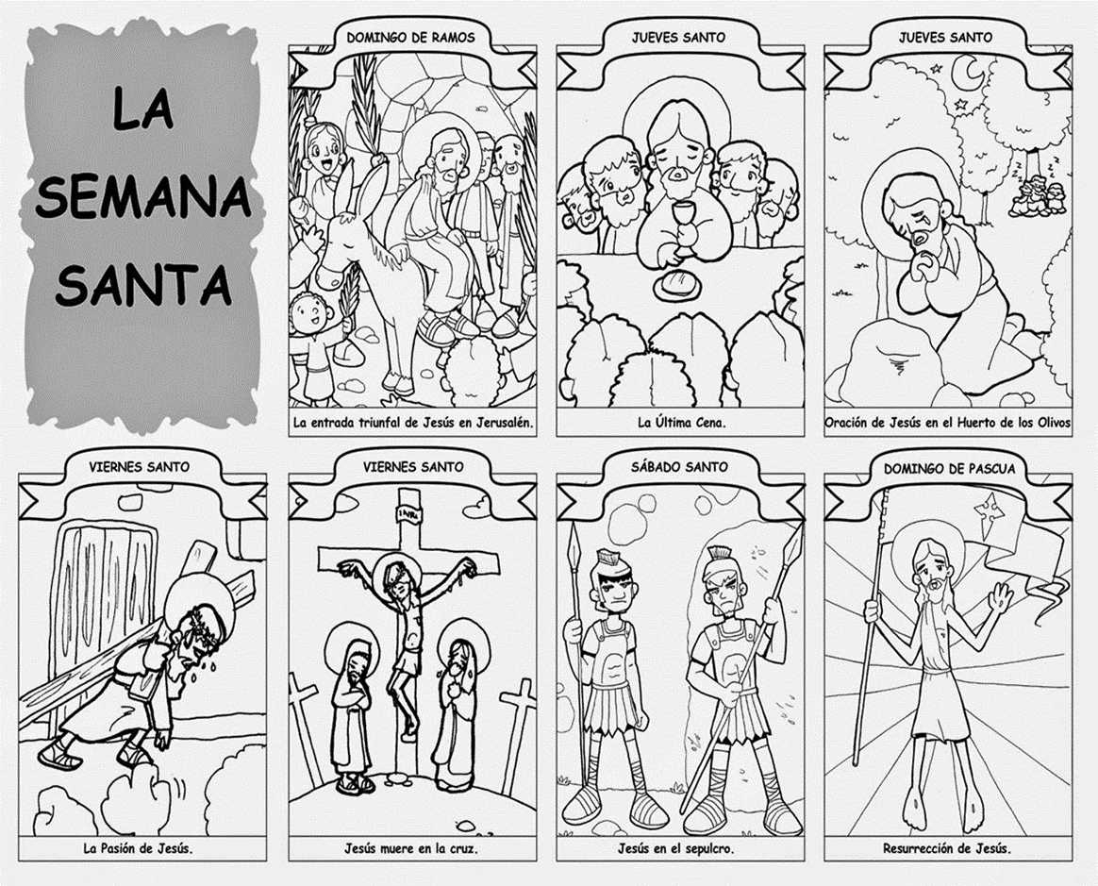
Colorea las imágenes que aparecen a continuación y escribe un párrafo con relación a cada imagen
Santiago de Cali, marzo del 24 al 27 - 2020
Institución educativa Monseñor R. A.
Sede: Alfonso Reyes Echandia.
Área: Ciencias Naturales (Biología)
Profesora: María Astrid Copete Copete.

Nombre: _____________________________________________grado: 5-4

¿Qué es la célula?

Con mis padres:
1. Observamos con atención los dibujos y contestamos las siguientes
preguntas:
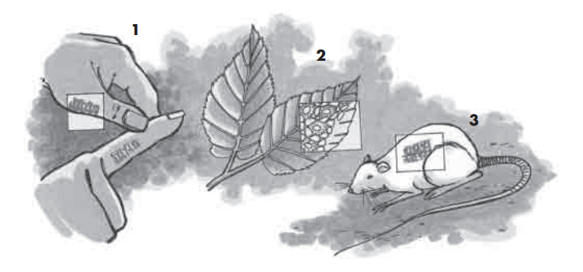

A. ¿Qué hay en los recuadros de cada dibujo?
B. ¿Cómo son las estructuras de los recuadros 1 y 3?
C. ¿Qué diferencia hay entre los recuadros 1 y 2 y los recuadros
- y 2?

- Leo y copio en mi cuaderno de ciencias naturales:

El cuerpo del ser humano, de los animales y de las plantas
Está formado por pequeñas celdas llamadas células.

- Observo los siguientes dibujos y contesto las siguientes preguntas:
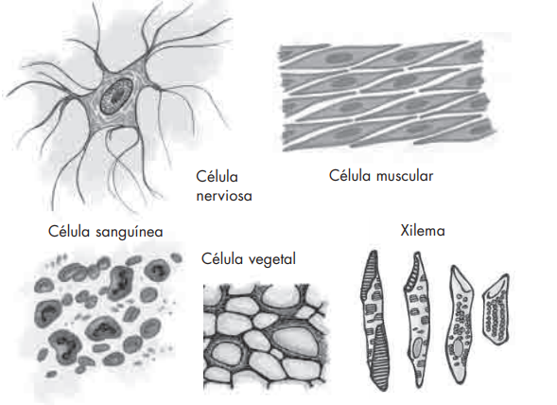

A. ¿Qué diferencia encuentro entre la célula nerviosa y la célula
Muscular?
B. ¿Qué diferencia encuentro entre la célula sanguínea y la
Muscular?
C. ¿Qué forma tienen la célula vegetal?

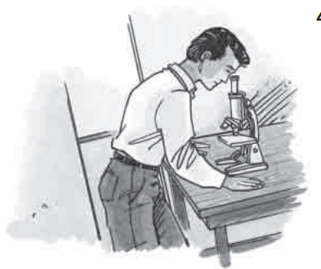
4. Leo y copio en mi cuaderno de
Ciencias naturales:

Las células presentan diversas
Formas: alargadas, redondas,
Estrelladas, irregulares;
Varían en tamaños, desde
Muy pequeñas que sólo
Pueden ser vistas a través de
Un aparato llamado
Microscopio, hasta muy
Grandes como algunas fibras
Vegetales.

- Observo una célula típica
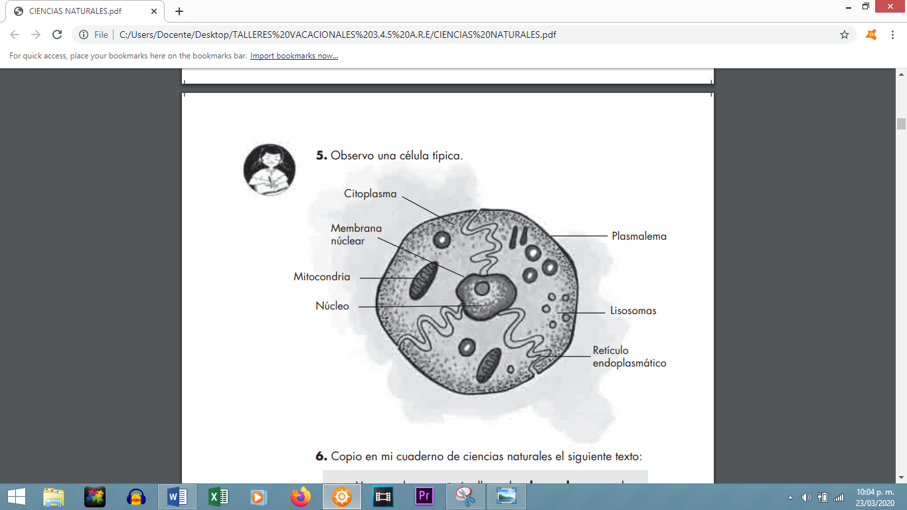

- Copio en mi cuaderno de ciencias naturales el siguiente texto:

A. Una membrana exterior llamada plasmalema que la
Protege.
B. El plasmalema encierra una sustancia gelatinosa llamada
Citoplasma.
C. Dentro del citoplasma se encuentran cuerpos llamados
Organelas, que tienen diferente forma y que realizan
Diversas funciones.
D. El núcleo es una organela que dirige todas las acciones
De la célula. Controla el crecimiento, el metabolismo y la
Reproducción. Se encuentra rodeado por una
Membrana nuclear. Dentro del núcleo se encuentran
Los cromosomas.
E. La organela que genera la energía se llama
Mitocondria.
F. Los materiales circulan a través de canales llamados
Retículos endoplasmáticos, allí ocurre la síntesis de
La proteína.
G. Cuando llegan sustancias extrañas son capturadas y
Destruidas por los lisosomas.
H. El aparato o Complejo de Golgi, es el lugar donde
Se empacan los carbohidratos y otras sustancias.

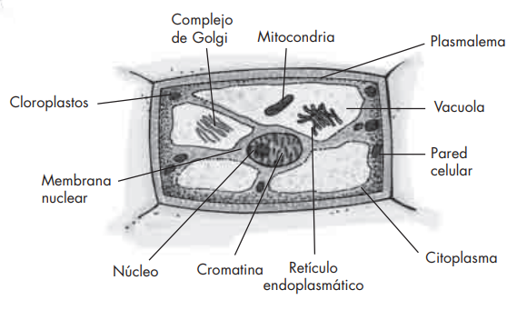
- Observamos los dibujos y contestamos las siguientes preguntas:

A. ¿Qué estructuras se encuentran en esta célula que no hay en
la célula de la página anterior?
B. ¿Qué estructuras son comunes a ambas células?

- Leo y copio en mi cuaderno:

Las células vegetales forman las estructuras de las plantas,
además de poseer: núcleo, citoplasma, plasmalema,
mitocondrias, lisosomas, retículo endoplasmático, se
Caracterizan por tener:
A. Pared celular, constituye el esqueleto de la planta.
B. Cloroplastos, contienen la clorofila.
C. Vacuolas, son espacios que pueden llenarse de agua y
Otras sustancias.
D. Granos de almidón, son reservas alimenticias.

Santiago de Cali, marzo del 24 al 27 - 2020
Institución educativa Monseñor R. A.
Sede: Alfonso Reyes Echandia.
Proyecto: Pidantema
Profesora: María Astrid Copete Copete.

Nombre: ______________________________________________grado 3-4
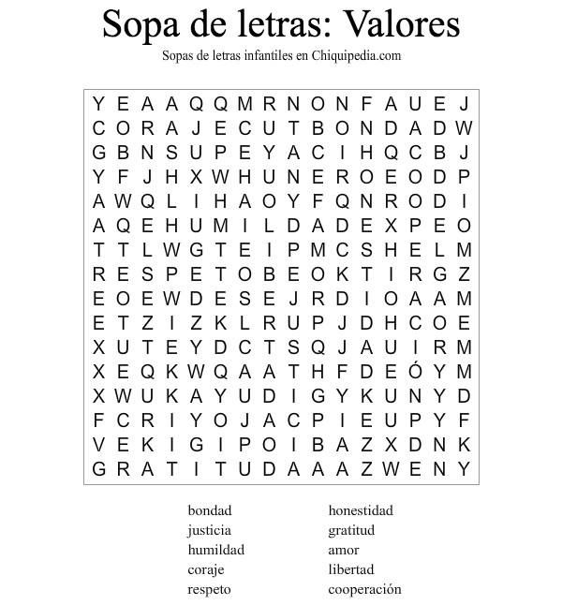
Elabora un porta lapicero con la ayuda de tus padres y utiliza los siguientes materiales:
- Rollos de papel higiénico
- Cartulina
- Papel silueta
- Ega
- Ojitos de peluche
- Fomi
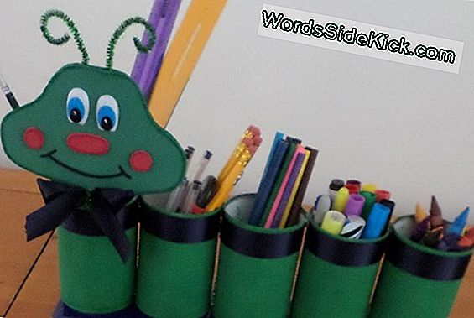
- Alambre dulce

Santiago de Cali, marzo del 24 al 27 - 2020
Institución educativa Monseñor R. A.
Sede: Alfonso Reyes Echandia.
Proyecto: Pidantema
Profesora: María Astrid Copete Copete.

Nombre: ______________________________________________grado 4-4
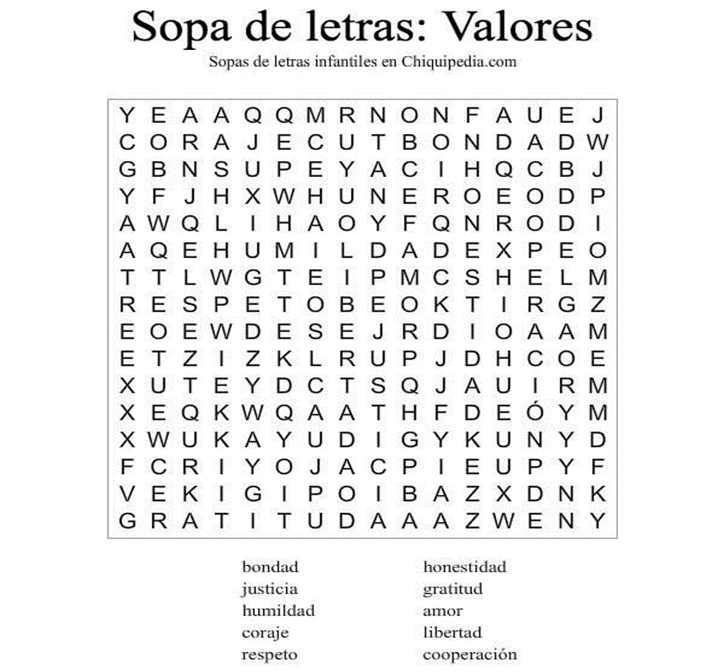
Elabora un porta lapicero con la ayuda de tus padres y utiliza los siguientes materiales:
1. Rollos de papel higiénico
2. Cartulina
3. Papel silueta
4. Ega
5. Ojitos de peluche
6. Fomi
7. Alambre dulce

Santiago de Cali, marzo del 24 al 27 - 2020
Institución educativa Monseñor R. A.
Sede: Alfonso Reyes Echandia.
Proyecto: Pidantema
Profesora: María Astrid Copete Copete.

Nombre: ______________________________________________grado 5-4
Elabora un porta lapicero con la ayuda de tus padres y utiliza los siguientes materiales:
1. Rollos de papel higiénico
2. Cartulina
3. Papel silueta
4. Ega
5. Ojitos de peluche
6. Fomi
7. Alambre dulce

